การติดตั้งระบบ
ทรัพยากรที่ต้องใช้ในการทำงาน มีดังนี้
- คอมพิวเตอร์ 1 เครื่องเพื่อแสดงผล
- บอร์ดไมโครคอนโทรลเลอร์วัดอุณหภูมิ
- ชุดวัดอุณหภูมิ DS1820

Microcontroller
Computer
DS1820
DS1820
DS1820
DS1820
สาย serial
สายทวิสแพร์

การติดต่อระหว่างไมโครคอนโทรลเลอร์กับคอมพิวเตอร์จะใช้สายซีเรียลในการเชื่อมต่อ ผ่านทางขั้ว DB-9 และต่อไฟจากหม้อแปลงกระแสสลับขนาด 12V
ในการติดตั้งชุดวัดอุณหภูมิภายในห้องนั้น ในขั้นแรกจะต้องแบ่งขอบเขตในการวัดออกเป็นส่วนๆ ก่อน การแบ่งขอบเขตนี้ ควรคิดโดยเอาเครื่องปรับอากาศเป็นตัวหลักในการแบ่ง เครื่องปรับอากาศ 1 ตัวควรจัดเป็น 1 ขอบเขต เพื่อให้มีตัวอ้างอิงเมื่อมีการเปลี่ยนค่าของอุณหภูมิในขอบเขต ว่าจะต้องไปปรับอุณหภูมิที่เครื่องปรับอากาศตัวไหน ขอบเขตต่างๆ ที่แบ่งอาจมีการซ้อนทับกันได้ ขึ้นอยู่กับการติดตั้งเครื่องปรับอากาศและรูปแบบของห้อง ตัวอย่างการแบ่งขอบเขต ดูได้ตามรูปด้านล่างนี้

A

รูปที่ 1 ห้องแบบที่ 1

A
A

รูปที่ 2 ห้องแบบที่ 2

A

A

รูปที่ 3 ห้องแบบที่ 3

A

A
A
A

รูปที่ 4 ห้องแบบที่ 4

เมื่อเราแบ่งขอบเขตของห้องออกเป็นส่วนๆ แล้ว จึงจะทำการติดตั้งชุดวัดอุณหภูมิ โดยในขอบเขตหนึ่งๆ ควรติดอย่างน้อย 2 ตัว เพื่อเป็นการหาค่าเฉลี่ยของพื้นที่นั้นๆ โดยชุดวัดชุดหนึ่งอาจอยู่ในพื้นที่ 2 ส่วนก็ได้ เพราะพื้นที่มีการซ้อนทับกันอยู่ ตัวอย่างการติดตั้งภาพข้างล่าง
การเดินสาย ให้ใช้สายทวิสแพร์ Cate 5 ในการเชื่อมต่อชุดวัดอุณหภูมิแต่ละจุดเข้าด้วยกัน โดยในชุดวัดอุณหภูมิแต่ละตัวจะมีหัวต่อ RJ-45 ตัวเมียอยู่ 2 ตัว สำหรับสายต่อเข้า และต่อออกไปชุดวัดตัวถัดไป

A

รูปที่ 5 ห้องแบบที่ 1

A
A

รูปที่ 6 ห้องแบบที่ 2

A

A

รูปที่ 7 ห้องแบบที่ 3

A

A
A
A

รูปที่ 8 ห้องแบบที่ 4

โปรแกรมการใช้งาน
เริ่มการใช้งานโดยการดับเบิ้ลคลิ๊กที่ TempLog.exe จะปรากฎหน้าต่างโปรแกรมขึ้นมา
หน้าต่างเริ่มการทำงานของโปรแกรม มีตามรูปข้างล่างนี้ สามารถเลือกเปิดไฟล์ที่เซฟไว้มาดูได้เลย โดยการเลือกเมนู File/Open หรือกดที่ปุ่ม Open ส่วนการเข้าสู่ส่วนแสดงกราฟให้กดที่ปุ่ม Enter
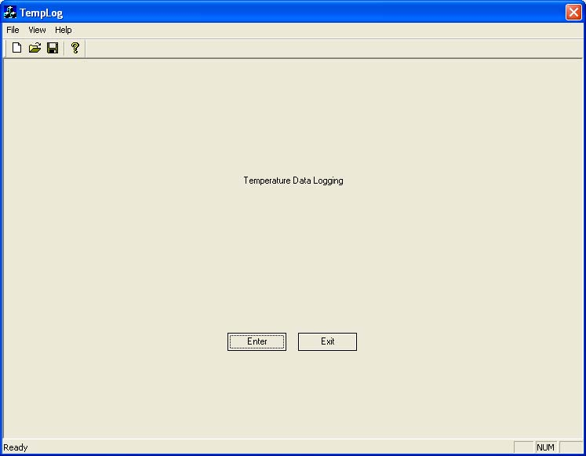
รูปที่ 9 หน้าต่างแรกของโปรแกรม

ในหน้าแสดงกราฟ จะแบ่งออกเป็น 4 ส่วน คือส่วนกราฟ ส่วนเปิดปิดการอ่านอุณหภูมิ ส่วนควบคุมการแสดงกราฟ และส่วนแจ้งเตือนค่าอุณหภูมิ รายละเอียดการใช้งานในส่วนต่างๆ มีดังนี้

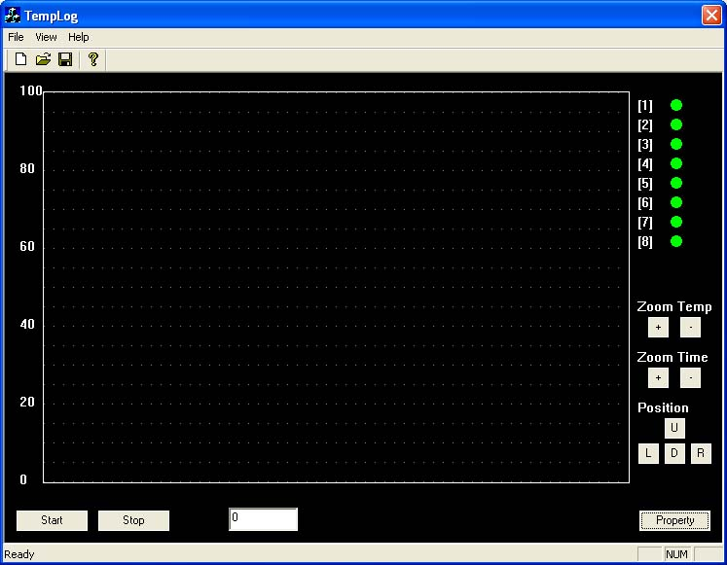
รูปที่ 10 หน้าแสดงกราฟ

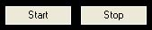
รูปที่ 11 ส่วนเปิดปิดการอ่านอุณหภูมิ
กดที่ปุ่ม Start เพื่อเริ่มการอ่านอุณหภูมิ ซึ่งจะอ่านต่อไปเรื่อยๆ ทุกช่วงเวลาที่ตั้งจนกว่าจะกด Stop
กดที่ปุ่ม Stop เพื่อหยุดการอ่านอุณหภูมิ

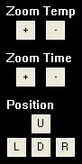
รูปที่ 12 ส่วนควบคุมการแสดงผล
Zoom Temp + - เป็นการซูมกราฟแกนอุณหภูมิ คือแกนแนวตั้ง
Zoom Time + - เป็นการซูมกราฟแกนแนวเวลา คือแกนแนวนอน
Position U เลื่อนกราฟขึ้นไปดูข้อมูลส่วนบน
Position D เลื่อนกราฟลงไปดูข้อมูลส่วนล่าง
Position L เลื่อนกราฟไปดูข้อมูลทางซ้าย
Posion R เลื่อนกราฟไปดูข้อมูลทางขวา

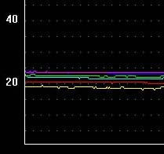
รูปที่ 13 ส่วนแสดงกราฟ แสดงผลข้อมูล
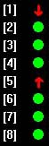
รูปที่ 14 ส่วนแจ้งเตือนค่าอุณหภูมิ
วงกลมสีเขียว หมายถึงขอบเขตนั้นมีอุณหภูมิอยู่ในช่วงที่กำหนด
ลูกศรขึ้นสีแดง หมายถึงขอบเขตนั้นมีอุณหภูมิสูงกว่าค่าที่กำหนด
ลูกศรลงสีแดง หมายถึงขอบเขตนั้นมีอุณหภูมิต่ำกว่าค่าที่กำหนด

ในส่วนของการปรับค่าแสดงผลนั้น แสดงดังรูปข้างล่าง

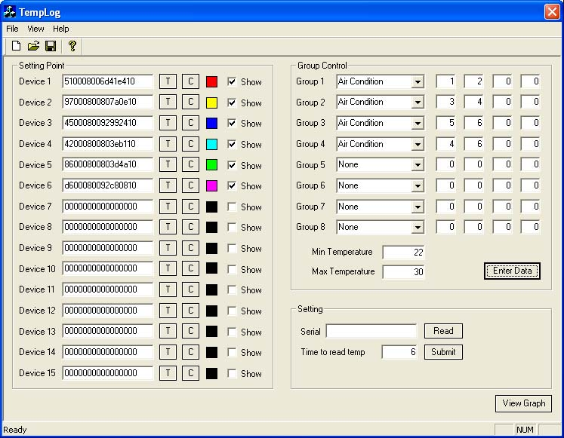
รูปที่ 15 หน้าปรับค่าต่างๆ

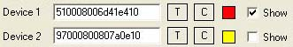
รูปที่ 16 ส่วนติดตั้งไอซีวัดอุณหภูมิ
ในช่องแรกเป็นหมายเลขของไอซีแต่ละตัว โดยใส่เป็นเลขฐาน 16 จำนวน 16 ตัว
ปุ่ม T เป็นปุ่มติดต่อกับไมโครคอนโทรลเลอร์เพื่อขอการตอบรับ
ปุ่ม C เป็นปุ่มเลือกสีของกราฟสำหรับหมายเลขข้างหน้า
Check Box Show เป็นตัวปรับการแสดงผลของกราฟหมายเลขข้างหน้า

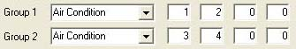
รูปที่ 17 ส่วนแบ่งขอบเขตห้อง
ช่องแรกเป็นอุปกรณ์ปรับอากาศในขอบเขตนั้นๆ
4 ช่องถัดมาเป็นตำแหน่งของจุดวัดอุณหภูมิที่กรอกไว้ในรูปที่ 16 ถ้าหากไม่มีให้ใส่ 0 ไว้

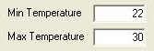
รูปที่ 18 ส่วนกำหนดอุณหภูมิสูงต่ำที่จะให้แจ้งเตือน

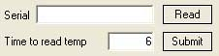
รูปที่ 19 ส่วนอ่านหมายเลขประจำตัวไอซีและกำหนดเวลาในการอ่านเป็นวินาที

